1. setTimeout函数

语法：

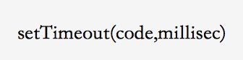code用引号包起来，如下所示：

../../../Library/Containers/com.tencent.qq/Data/Library/Application%20Support/QQ/Users/1612808776/QQ/Temp.db/098AC6CF-F0AD-4BA5-B874-11DBD0147E2A.png

这里的code如果是一个函数如goo()，则在引用时只能写成

setTimeout(goo, 1000); 不带括号，不带引号

如果函数有参，如goo(a)，则必须用引号包起来：

../../../Library/Containers/com.tencent.qq/Data/Library/Application%20Support/QQ/Users/1612808776/QQ/Temp.db/667172BB-CF57-4E68-A3E3-7144E742C903.png

1. CSS的transform属性

用来对元素进行旋转，缩放，移动或倾斜。

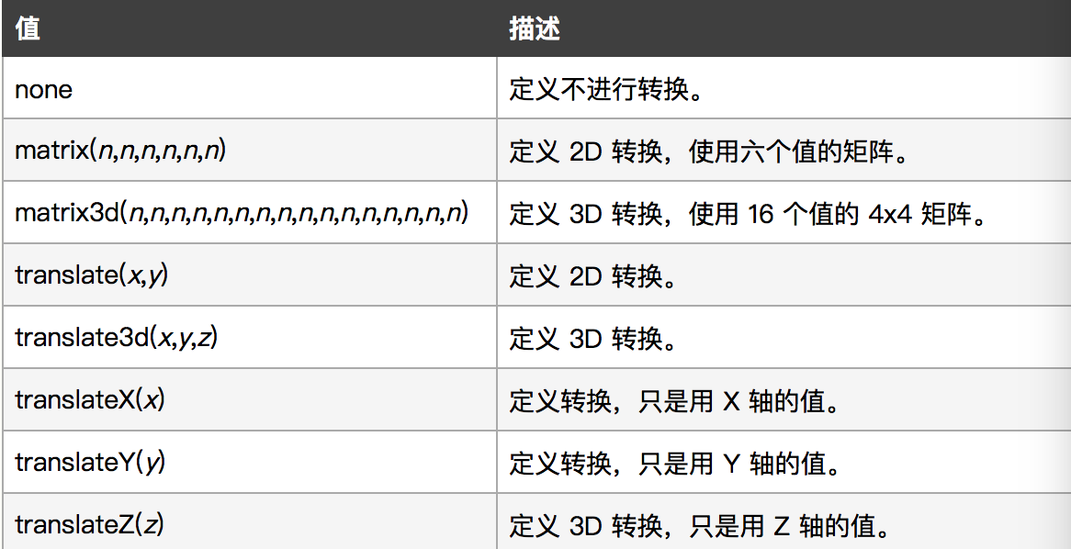

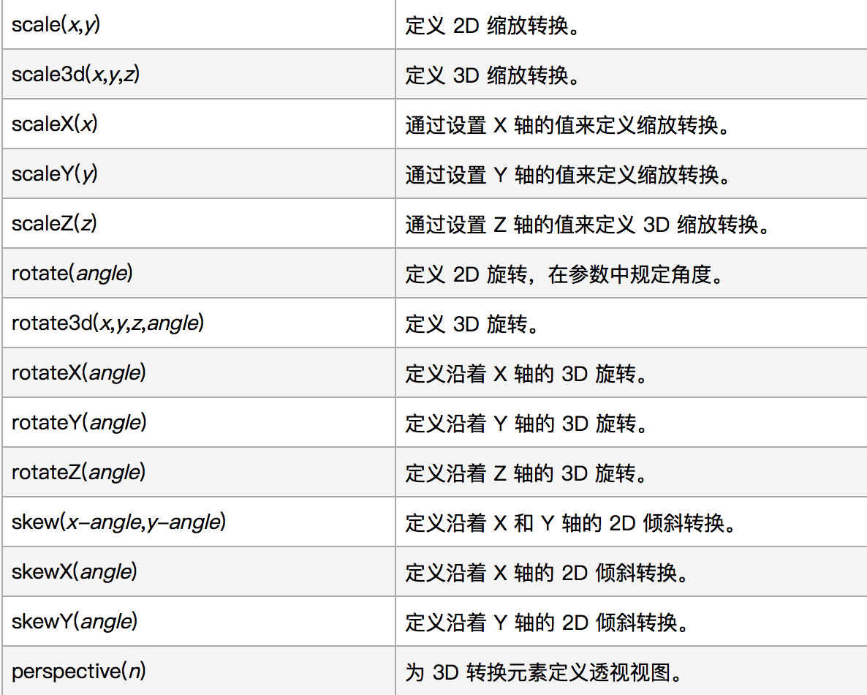

例：

../../../Library/Containers/com.tencent.qq/Data/Library/Application%20Support/QQ/Users/1612808776/QQ/Temp.db/EA0CA46E-672A-46E3-8615-97682FCFD337.png

顺时针旋转7度。

../../../Library/Containers/com.tencent.qq/Data/Library/Application%20Support/QQ/Users/1612808776/QQ/Temp.db/C60FACD0-86AD-40AC-BD11-EA5A0706C15A.png

度数是表达式的情况。注意引号和加号的使用。

注意：：：：：这里的旋转度数是根据初始状态决定的。比如初始为0，旋转90度后，需要再接着旋转90度，此时括号里应是180deg。

1. CSS的transition属性

过渡属性。

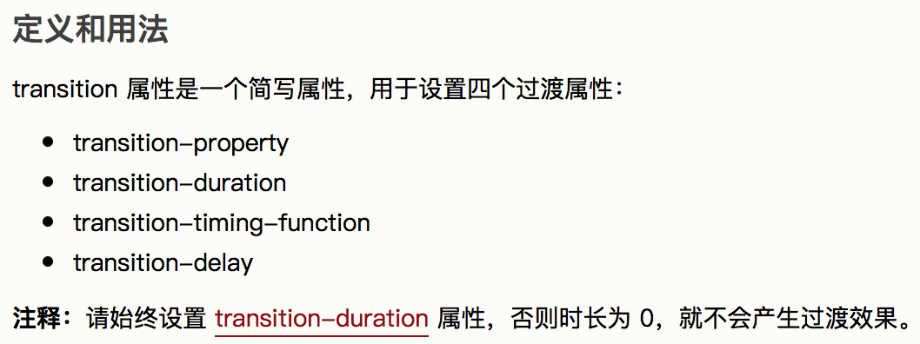

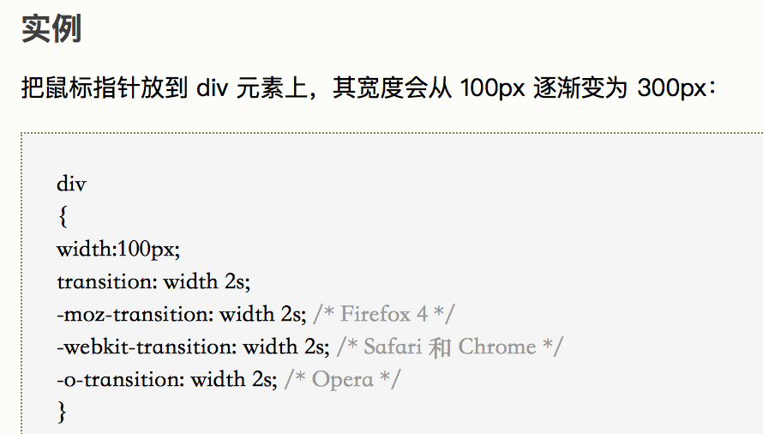这个变化时间为2秒。

transition: all 1s;

则所有属性变化都会产生过渡的动画效果。